Как рассказать детям и что почитать

о Великой отечественной войне
С самого 1945 года, с того счастливого мая, принесшего фашизму крах, а народам мира — свободу, этот день стал для нашего народа самым главным праздником.
Когда-то наши матери, бабушки и деды рассказали нам о той великой войне. Любовь к Родине воспитывается с детства — и мы, еще маленькие, шли с гвоздиками к Вечному огню, рисовали открытки для ветеранов, учили стихи и песни. А сегодня уже мы должны рассказать нашим детям о Победе — чтобы не прервалась память, чтобы не угас вечный огонь благодарности к солдатам, отдавшим за нас свои жизни.
Но как рассказать детям о Великой Отечественной войне? Ведь тема это непростая, болезненная даже. Сколько война принесла потерь, сколько пришлось пережить народу до того момента, когда над Рейхстагом развернулось алое знамя? А говорить нужно: ведь для тех, кто не помнит прошлого, нет и будущего.
Проект «Речь ребенка» подготовил для вас, дорогие читатели, готовый план беседы с ребенком о тех событиях и великой Победе. Вы сами можете дополнить его семейными историями, собственными рассказами, найти больше песен и стихов — и это будет замечательно! Но даже если вы просто прочитаете с детьми наш маленький рассказ, это будет важным шагом к воспитанию в их душах любви к Родине и уважения к великому подвигу предков.
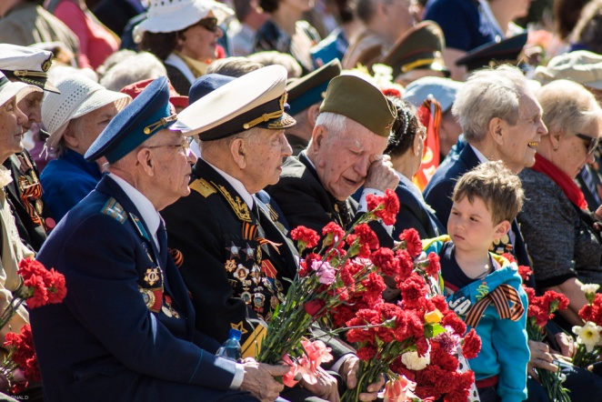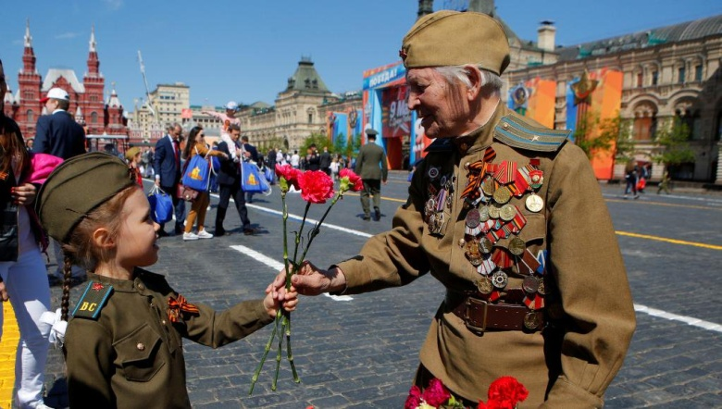
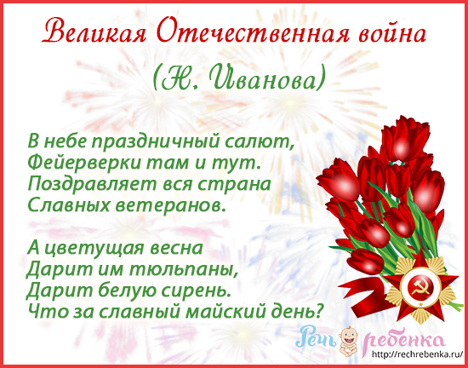
Это День Победы 9 мая — самый радостный и самый грустный праздник на свете. В этот день в глазах людей сияет радость и гордость за великую победу, которую их папы и мамы, дедушки и бабушки одержали много лет назад.
Но радость эта смешана с печалью: вспоминают люди о тех, кто погиб в той войне. Много людей погибло от вражеских пуль и бомб, от голода и тяжелой работы. Поэтому говорят, что День победы — это «радость со слезами на глазах»; то есть день одновременно и радостный, и печальный.
Послушайте вместе с ребенком песню “День победы”
Но давай разберемся: что же это была за война? И почему победа в ней настолько важна, что вся страна празднует ее даже много лет спустя?
Может быть, ты уже слышал ее название — Великая Отечественная война. Великой ее назвали потому, что не видел еще свет войны такой огромной, такой разрушительной. Никогда еще не сталкивалось в сражениях столько солдат, столько самолетов и танков, никогда еще не было разрушено столько городов, убито столько людей. Ужасная была война!
А Отечественной зовут ее потому, что защищали в той войне наши солдаты свое отечество — родные поля, дома, любимых жен и детей. Защищали свободу родной страны от злых фашистов.
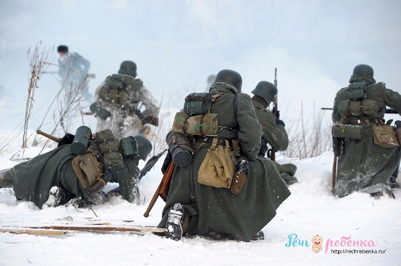
А кто такие фашисты?
Это были злые, жестокие люди. Они решили, что на всей Земле должен остаться только их народ, который они считали самым лучшим. А все другие народы они хотели уничтожить. Там, где проходила армия фашистов, оставались разрушенные города и деревни, сожженные дома, убитые люди.
Такой вот страшный враг пришел к нам с войной летней ночью 22 июня 1941 года.
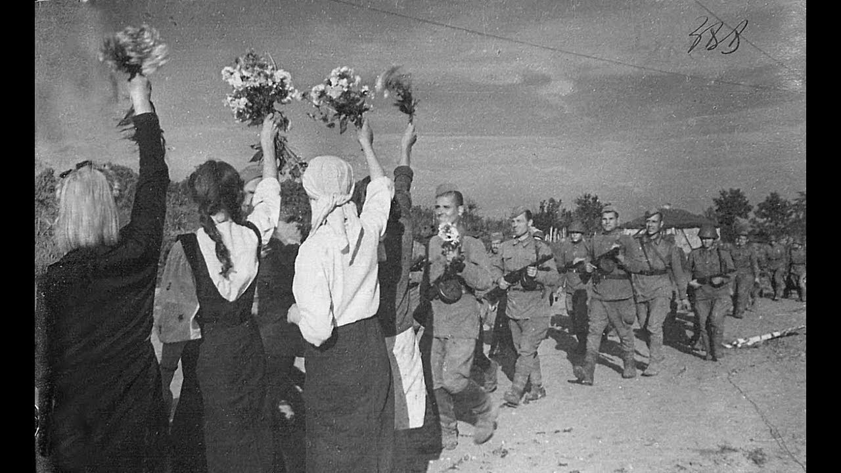
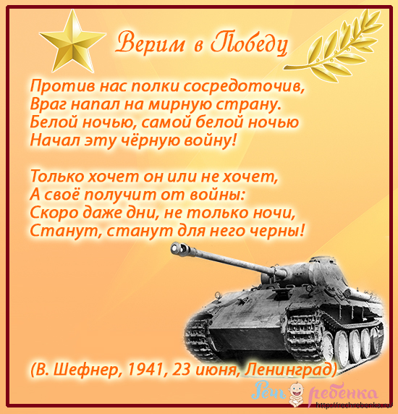
Наша вольная, мирная страна не хотела покоряться фашистам! У врага был план: быстро, одним ударом сломить нашу родину, дойти до самой Москвы и покорить ее, разрушить.
Но насмерть встали на границе солдаты: не пустим!
По всей стране мужчины, способные воевать, уходили на фронт, заменяя собой убитых. А женщины и дети вставали вместо мужчин к заводским станкам, работали в полях, растили хлеб и строили танки. Весь народ, от самых маленьких ребят до стареньких бабушек и дедушек, решил бороться с врагом! И тогда в первый раз прозвучало: война народная, священная война!
Послушайте песню “Священная война”
Но враг все наступал и наступал. Много солдат было у фашистов, много самолетов и танков, много бомб и снарядов. Трудно пришлось нашей армии! Долго отступали наши солдаты, и только когда за спиной оказалась Москва, столица, сердце нашей родины, всем стало ясно: дальше некуда отступать, Москву нельзя отдать врагу. Ценой страшных, тяжелых боев, ценой своих жизней остановили солдаты фашистские полчища у речки Нары, совсем недалеко от Москвы.
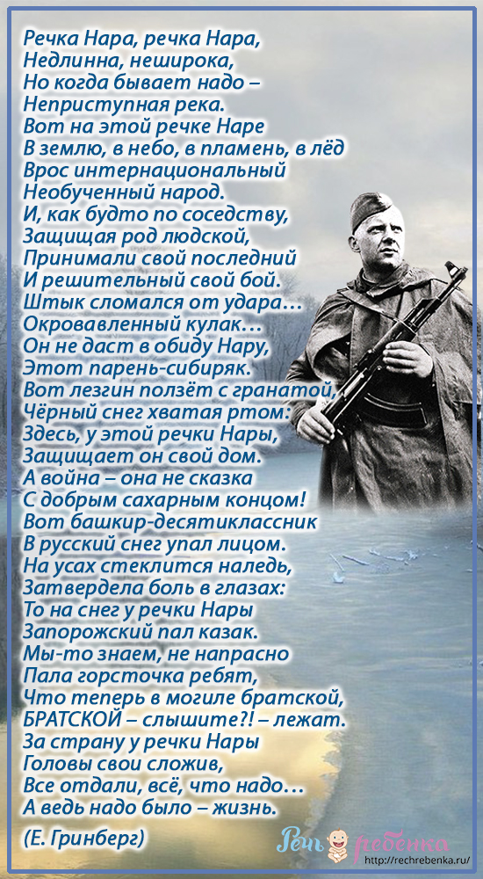
После этой великой битвы медленно, но уже неотвратимо наступали наши солдаты, теснили фашистов, гнали с родной земли, освобождали захваченные города и людей.
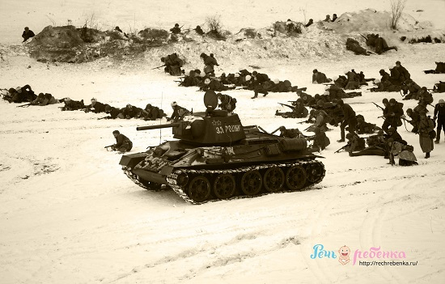
До самого Берлина, где прятались главные фашисты, гнали захватчиков, и весной 1945 года ворвались, наконец, в этот далекий город и одержали полную, окончательную победу. 8 мая 1945 года побежденные фашисты окончательно сдались, а 9 мая стало великим праздником — Днем Победы.
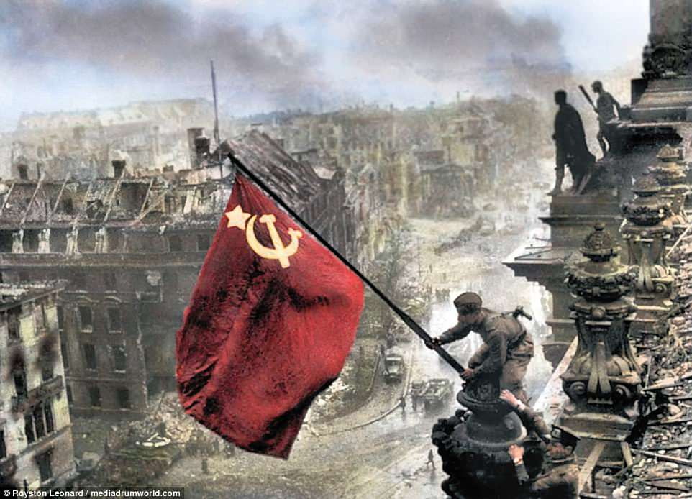
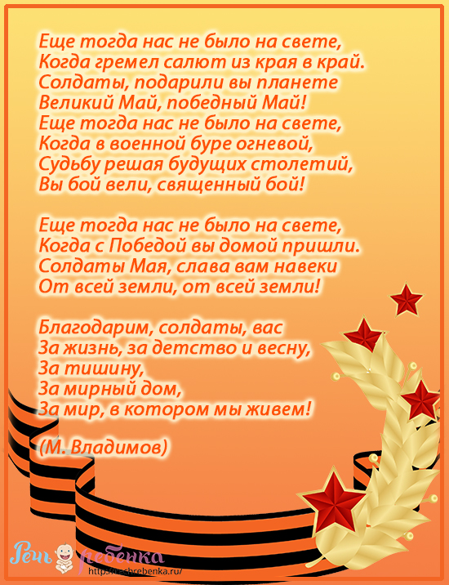
И теперь в этот день - 9 мая вся Россия празднует освобождение страны от захватчиков-фашистов.
Это великий день памяти и благодарности: мы благодарим наших дедушек, бабушек, отцов и матерей за то, что в те страшные годы они не струсили, не покорились врагу, отстояли нашу свободу, своими жизнями заплатили за нашу счастливую жизнь и мирное небо.
И ты запомни этот день! Подвиг этот никогда не должен быть забыт.
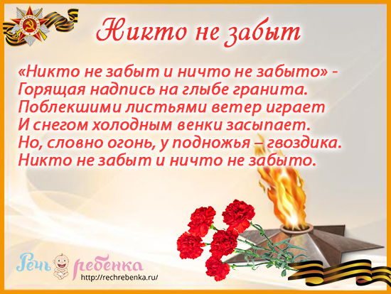
После того, как вы поговорили с ребенком о войне, можете задать ему несколько вопросов:
- Какой праздник мы отмечаем 9 мая?
- Когда началась Великая Отечественная война?
- Почему она так называется?
- Какая страна начала войну?
- Кто такие фашисты? Что они хотели сделать с нашим народом?
- Удалось ли немцам взять Москву?
- Когда закончилась война? Кто победил?
- Почему нужно помнить про войну?
- Кого мы благодарим в этот день и за что?
Если в вашей семье кто-то воевал, то обязательно расскажите об этом ребенку. Покажите военные фотографии, награды, памятные вещи, возможно, у вас сохранились письма с фронта.

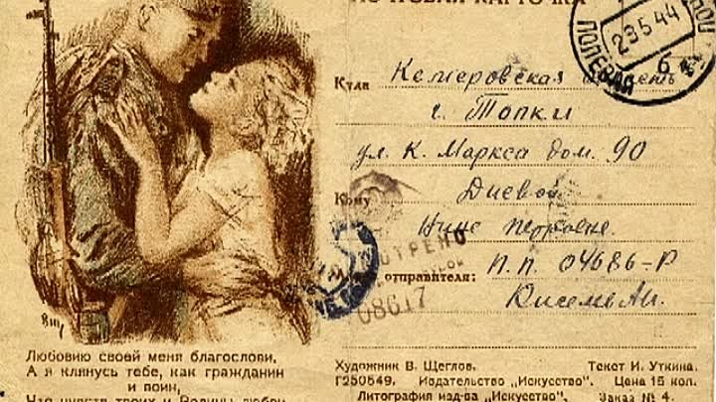

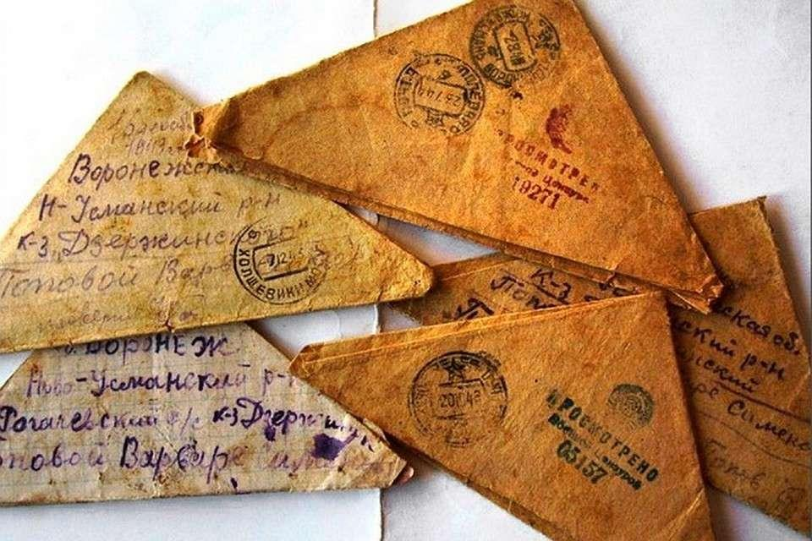
Пусть ребенок сам расспросит бабушек и дедушек о войне, если есть такая возможность. Такие беседы – самый лучший способ рассказать детям о Великой отечественной войне.
Сколько бы ни прошло времени со дня Победы, события сороковых годов двадцатого века по-прежнему свежи в памяти народа, и не последнюю роль в этом играют произведения писателей.
Какие же книги о войне для детей дошкольного возраста можно посоветовать прочитать педагогам дошкольных учреждений и родителям?
Разумеется, самыми интересными для них будут те произведения, герои которых их сверстники. Что пережили их ровесники? Как вели себя в сложнейших ситуациях?
Детскую литературу о ВОВ можно разделить на две большие части: стихи и проза. Рассказы о Великой Отечественной Войне для детей дошкольного возраста рассказывают о детях и подростках, участвовавших в борьбе с захватчиками, знакомят современных детей с подвигами их бабушек и дедушек. Эти произведения наполнены информационной составляющей, требующей огромной предварительной работы, как детей, так и самих педагогов.
Дошкольники сопереживают персонажам А. Гайдара, Л. Кассиля, А. Митяева, волнуются; впервые осознают жестокость и беспощадность войны к простым людям, ужасаются зверствам фашизма, нападения на мирных жителей.
Начинать читать книги на военную тематику можно уже младшим дошкольникам. Конечно, им трудно будет понять крупные жанровые формы – повести, романы, а вот коротенькие рассказы, написанные специально для детей, вполне доступны даже детям 3-5 лет.
Перед тем как познакомить ребенка с произведениями о войне, необходимо подготовить его к восприятию темы: дать небольшие сведения из истории, акцентируя внимание не на датах, цифрах (их ребята в этом возрасте еще не воспринимают), а на моральном аспекте войны.
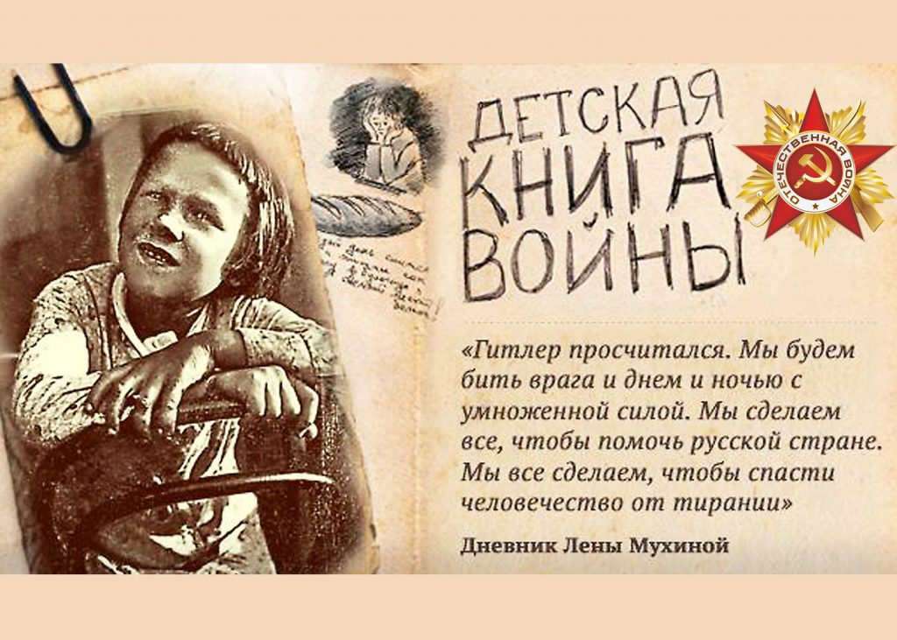
Расскажите маленьким читателям о том, как мужественно защищали родину солдаты, как погибали старики, женщины и дети; как попадали в плен ни в чем не повинные люди. И только тогда, когда у ребенка будет сформировано представление о том, что же такое «война», можно предлагать ему рассказы об этом тяжелейшем времени в истории страны.

Младшая группа:
Орлов Владимир «Брат мой в Армию идет»
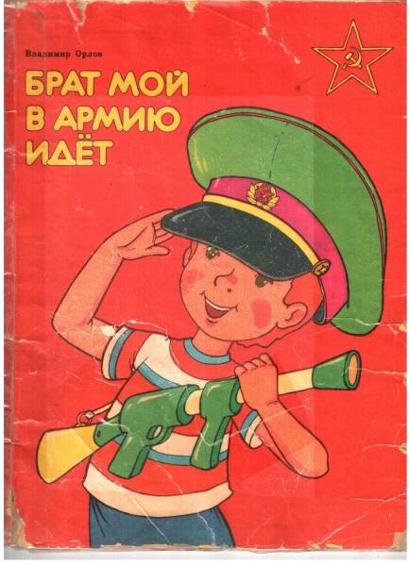
«Сказка о громком барабане» изд-во «Детская литература», 1985 г.
Заучивание стихов об армии, мужестве, дружбе.
Средняя группа:
С. Георгиевская «Галина мама»
Митяев Анатолий «Почему Армия родная»
«Таежный подарок», «Дедушкин орден»
Я. Абидов «Мать - Земля», «Навек запомни» М. Исаковский
Чтение стихотворений: «Братские могилы» В. Высоцкий, «Советский воин»
Чтение рассказа «Отцовское поле» В. Крупина,
Чтение стихотворений: «Победой кончилась война» Т. Трутнева,
Л. Кассиль "Твои защитники"
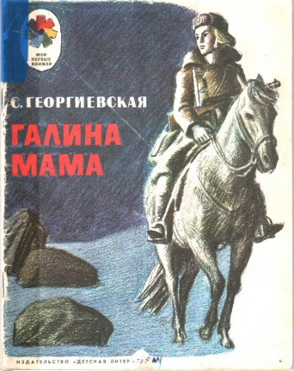
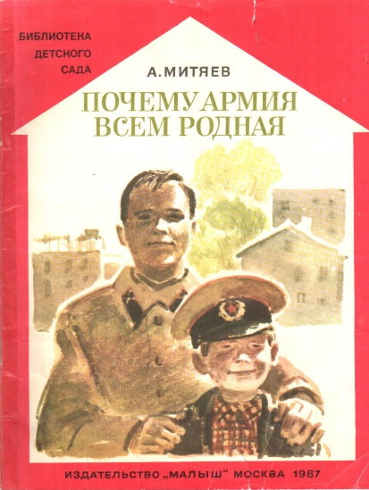

Когда дети становятся старше (5-7 лет, взрослые постоянно напоминают им о том, что они «уже не маленькие»). Война не давала детям времени на взросление – они сразу становились взрослыми! Девчонки и мальчишки, оставшиеся сиротами, вынуждены были выживать в сложнейших условиях военного времени.
Произведения, повествующие о судьбах детей, потерявших всех близких, не оставляют равнодушными никого из читателей: их невозможно читать без слез. Эти книги о войне для детей помогут подрастающему поколению научиться по-настоящему любить свою семью, ценить все хорошее, что есть в жизни.
Дошкольникам старшего дошкольного возраста можно предложить следующие литературные произведения:
Старшая группа:
Ким Селихов, Юрий Дерюгин «На красной площади парад», 1980 г
Соболев Леонид «Батальон четверых»
Алексеев Сергей «Орлович-воронович», «Шинель» Е. Благинина, 1975
Чтение произведений С. П. Алексеев «Брестская крепость».
Я. Длуголенский «Жили-были солдаты»
О. Высотской «Мой брат уехал на границу»
Чтение рассказа А. Гайдара «Война и дети»
Черкашин «Кукла»
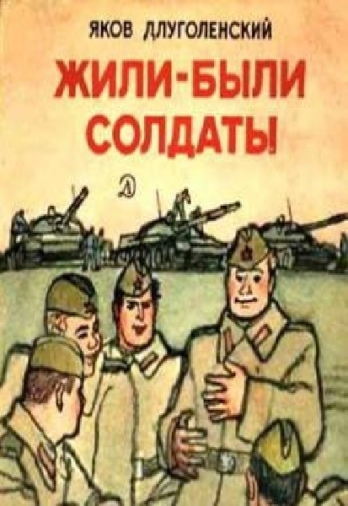
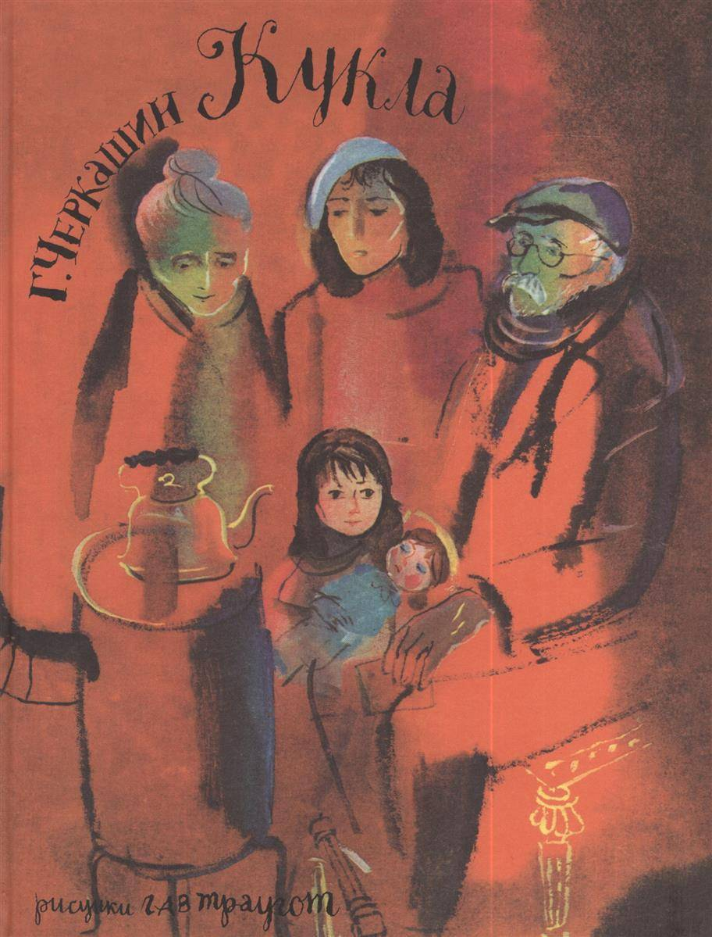

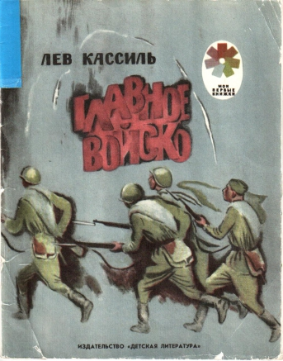
Подготовительная группа:
Л. Кассиль «Главное войско» и др., пересказ рассказа «Сестра»
Митяев Анатолий «Землянка»
Б. Лавренев «Большое сердце»
Борис Зотов «Судьба командарма Миронова»
«Рассказы о войне» (К. Симонов, А. Толстой, М. Шолохов, В. Осеева)
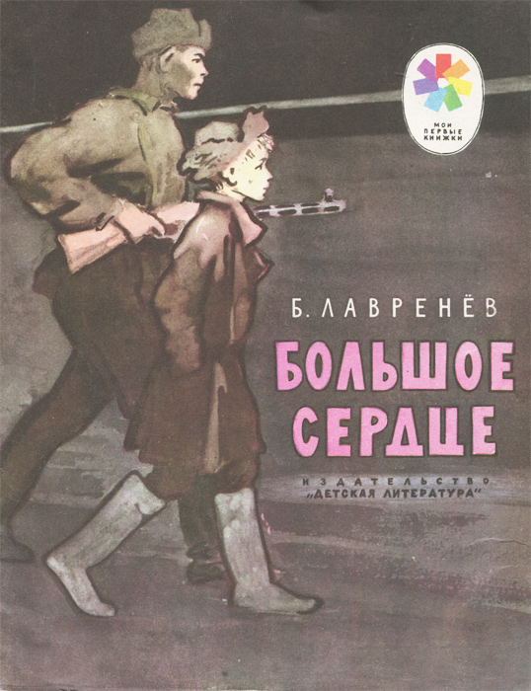
С. Баруздин «Рассказы о войне»
С. Михалков «День Победы»
С. П. Алексеев «Брестская крепость»
Я. Тайц «Цикл рассказов о войне»
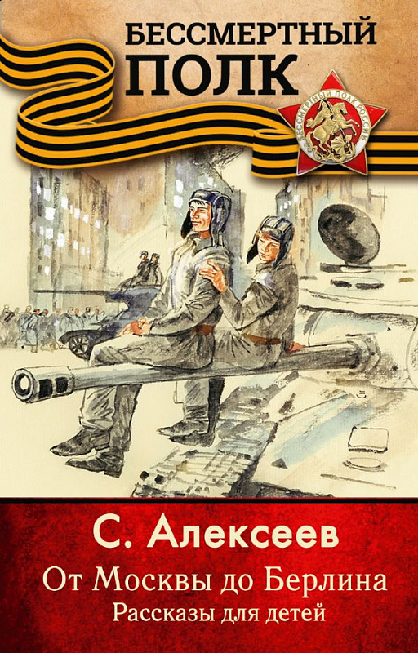

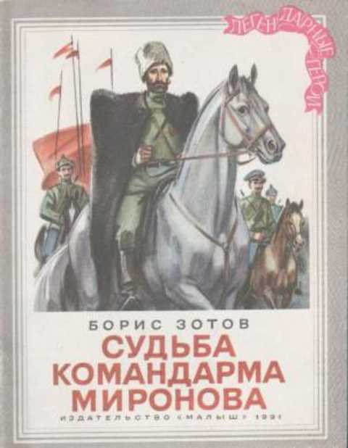

О том, насколько хрупким может быть мир и как вторжение врага может перевернуть всю жизнь человека, ребята узнают, прослушав книги о второй мировой войне.
Война не заканчивается в один день – ее отголоски звучат в сердцах людей десятилетия.
Именно благодаря произведениям авторов – современников страшного военного времени, нынешняя молодежь может представить себе события тех годов, узнать о трагических судьбах людей, о мужестве и героизме, проявленном защитниками Отечества.
И, конечно же, лучшие книги о войне воспитывают в юных читателях дух патриотизма; дают целостное представление о Великой Отечественной войне; учат ценить мир и любить дом, семью, близких.
Сколь ни было бы далеко прошлое, память о нем важна: ребята, став взрослыми, должны сделать все для того, чтобы трагические страницы истории никогда не повторились в жизни народа.

